المحاضره الحادية عشر

التحليل المالي

تابع المفاهيم المرتبطه بدورة التشغيل

دورة التشغيل = دورة المخزون + دورة العملاء
دورة التشغيل - من وجهة نظر أخرى - = دورة الموردين + دورة النقديه
دورة النقديه = دورة التشغيل - دورة الموردين

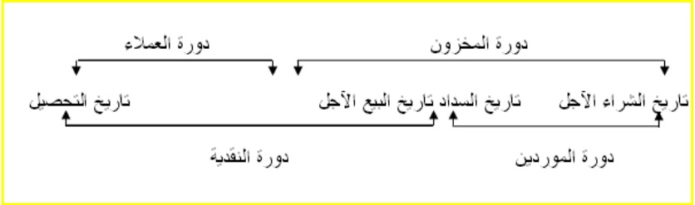

استخدامات دورة التشغيل

لقياس مدى كفاءة إدارة راس المال العامل في الشركة

في حال زيادة طول دورة التشغيل

ينظر لدورة التشغيل من وجهة النظر الأولى
أنها مجموع عدد أيام دورة المخزون + دورة العملاء + حسابات القبض
أي ان هناك انخفاض في كفاءة إدارة راس المال العامل في الشركة
نتيجة سوء إدارة جميع عناصر دورة التشغيل

من وجهة النظر الثانية ينظر لدورة التشغيل
أنها مجموع عدد أيام دورة الموردين + دورة النقدية
ان طول فترة دورة الموردين وقصر فترة النقدية
يظهر كفاءة الشركة في إدارة راس المال العامل

مثال : ص86-88 في الكتاب / المطلوب حساب دورة التشغيل و دورة النقديه
- دورة التشغيل = دورة المخزون + دورة العملاء
دورة المخزون = 360 ÷ معدل دوران المخزون
دورة العملاء = 360 ÷ معدل دوران العملاء
اولاً : إيجاد معدل دوران المخزون = تكلفة المبيعات ÷ المخزون + موردون دفعات مقدمه
= 60,000 ÷ 12000 + 3000 = 4 مرات

ثانياً : إيجاد معدل دوران العملاء = صافي المبيعات ÷ العملاء + أوراق القبض
= 100,000 ÷ 6000 + 4000 = 10 مرات

360 ÷ 4 = 90
360 ÷ 10 = 36
90 + 36 = 126 يوم - وهذا يعتبر عدد أيام دورة التشغيل -

- دورة النقديه = دورة التشغيل - دورة الموردين
126 - 360 ÷ معدل دوران الموردين

اولاً : إيجاد معدل دوران الموردين = تكلفة المبيعات ÷ الموردين + أوراق الدفع
60,000 ÷ 7000 + 5000 = 5 مرات
اذاً دورة النقديه = 126 - 360 ÷ 5 = 54 يوم

قائمة التدفقات النقديه

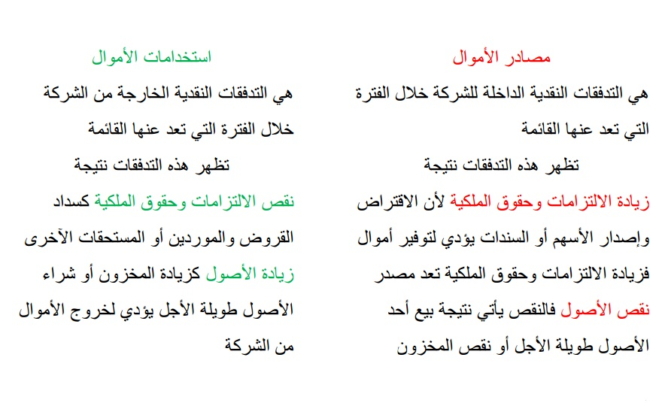
نستنتج من المقارنه أن :
- كل زياده في الأصول تُعد > استخدام
- كل نقص في الأصول يُعد > مصدر
- كل زياده في الالتزامات تُعد > مصدر
- كل نقص في الالتزامات تُعد > استخدام

إعداد قائمة مصادر واستخدامات الاموال على الاساس النقدي

- يتم حساب التغيرات التي طرأت على بنود قائمة المركز المالي
- لايتم حساب التغيرات لأي اجماليات
- في حال وجد بند ( الأصول طويلة الاجل و مجمع الاهلاك ) = صافي الأصول طويلة الاجل
هنا يتم حساب التغير على صافي الأصول طويلة الاجل
- يتم وضع التغيرات بالنقص بين قوسين لتميزها عن التغيرات بالزيادة

التحليل بأستخدام قائمة مصادر و استخدامات الأموال

- إذا كانت مصادر الأموال قصيرة الأجل تمول استخدامات طويلة الأجل > نمط هجومي
- إذا كانت مصادر الأموال طويلة الأجل تمول استخدامات قصيرة الأجل > نمط محافظ
- إذا كانت مصادر قصيرة الأجل تمول استخدامات قصيرة > نمط تناسب الآجال

